"Автомобиль жолдары саласындағы мемлекеттік көрсетілетін қызметтер регламенттерін бекіту туралы" Қазақстан Республикасы Инвестициялар және даму министрінің міндетін атқарушының 2015 жылғы 28 мамырдағы № 624 бұйрығына өзгерістер енгізу туралы
Күшін жойған
Қазақстан Республикасы Инвестициялар және даму министрінің 2018 жылғы 24 тамыздағы № 597 бұйрығы. Қазақстан Республикасының Әділет министрлігінде 2018 жылғы 4 қазанда № 17482 болып тіркелді. Күші жойылды - Қазақстан Республикасы Индустрия және инфрақұрылымдық даму министрінің 2020 жылғы 13 мамырдағы № 286 бұйрығымен
Ескерту. Күші жойылды – ҚР Индустрия және инфрақұрылымдық даму министрінің 13.05.2020 № 286 (алғашқы ресми жарияланған күнінен кейін күнтізбелік он күн өткен соң қолданысқа енгізіледі) бұйрығымен.
БҰЙЫРАМЫН:
1. "Автомобиль жолдары саласындағы мемлекеттік көрсетілетін қызметтер регламенттерін бекіту туралы" Қазақстан Республикасы Инвестициялар және даму министрінің міндетін атқарушының 2015 жылғы 28 мамырдағы № 624 бұйрығына (Нормативтік құқықтық актілерді мемлекеттік тіркеу тізілімінде № 11576 болып тіркелген, "Әділет" ақпараттық-құқықтық жүйесінде 2015 жылғы 22 шілдеде жарияланған) мынадай өзгерістер енгізілсін:
көрсетілген бұйрықпен бекітілген "Халықаралық және республикалық маңызы бар жалпыға ортақ пайдаланылатын автомобиль жолдарына бөлінген белдеуде сыртқы (көрнекі) жарнама орналастыруға құжат беру" мемлекеттік көрсетілетін қызмет регламенті осы бұйрыққа 1-қосымшаға сәйкес жаңа редакцияда жазылсын;
көрсетілген бұйрықпен бекітілген "Халықаралық және республикалық маңызы бар автомобиль жолдарының арналармен, байланыс және электр беру жүйелерімен, мұнай құбырларымен, газ құбырларымен, су құбырларымен және теміржолдармен және басқа инженерлік желілермен және коммуникациялармен қиылысуына рұқсат беру" мемлекеттік көрсетілетін қызмет регламенті осы бұйрыққа 2-қосымшаға сәйкес жаңа редакцияда жазылсын;
көрсетілген бұйрықпен бекітілген "Кірме жолдарды және жалпыға ортақ пайдаланылатын жолдарға жалғасатын жолдарды салуға келісу" мемлекеттік көрсетілетін қызмет регламенті осы бұйрыққа 3-қосымшаға сәйкес жаңа редакцияда жазылсын.
2. Қазақстан Республикасы Инвестициялар және даму министрлігінің Автомобиль жолдары комитеті Қазақстан Республикасының заңнамасында белгіленген тәртіпте:
1) осы бұйрықты Қазақстан Республикасы Әділет министрлігінде мемлекеттік тіркеуді;
2) осы бұйрық мемлекеттік тіркелген күнінен бастап күнтізбелік он күн ішінде қазақ және орыс тілдерінде Қазақстан Республикасы Нормативтік құқықтық актілерінің эталондық бақылау банкіне ресми жариялау және енгізу үшін "Республикалық құқықтық ақпарат орталығы" шаруашылық жүргізу құқығындағы республикалық мемлекеттік кәсіпорнына жіберуді;
3) осы бұйрықты Қазақстан Республикасы Инвестициялар және даму министрлігінің интернет-ресурсында орналастыруды;
4) осы бұйрық Қазақстан Республикасы Әділет министрлігінде мемлекеттік тіркелгеннен кейін он жұмыс күні ішінде Қазақстан Республикасы Инвестициялар және даму министрлігінің Заң департаментіне осы тармақтың 1), 2) және 3) тармақшаларына сәйкес іс-шаралардың орындалуы туралы мәліметтерді ұсынуды қамтамасыз етсін.
3. Осы бұйрықтың орындалуын бақылау жетекшілік ететін Қазақстан Республикасы Инвестициялар және даму вице-министріне жүктелсін.
4. Осы бұйрық алғашқы ресми жарияланған күнінен кейін күнтізбелік он күн өткен соң қолданысқа енгізіледі.
Қазақстан Республикасының  Инвестициялар және даму министрі | Ж. Қасымбек
Қазақстан Республикасы
Инвестициялар және даму
министрiнiң
2018 жылғы 24 тамыздағы
№ 597 бұйрығына
1-қосымша
Қазақстан Республикасы
Инвестициялар және даму
министрінің міндетін
атқарушының
2015 жылғы 28 мамырдағы
№ 624 бұйрығына
1-қосымша
"Халықаралық және республикалық маңызы бар жалпыға ортақ пайдаланылатын автомобиль жолдарына бөлінген белдеуде сыртқы (көрнекі) жарнама орналастыруға құжат беру" мемлекеттік көрсетілетін қызмет регламенті
1-тарау. Жалпы ережелер
1. "Халықаралық және республикалық маңызы бар жалпыға ортақ пайдаланылатын автомобиль жолдарына бөлінген белдеуде сыртқы (көрнекі) жарнама орналастыруға құжат беру" мемлекеттік көрсетілетін қызметі (бұдан әрі - мемлекеттік көрсетілетін қызмет) "ҚазАвтоЖол" ұлттық компаниясы" акционерлік қоғамының облыстық филиалдары (бұдан әрі - көрсетілетін қызметті беруші) Қазақстан Республикасының Инвестициялар және даму министрінің 2015 жылғы 30 сәуірдегі № 529 бұйрығымен (Нормативтік құқықтық актілерді мемлекеттік тіркеу тізілімінде № 11327 болып тіркелген) бекітілген "Халықаралық және республикалық маңызы бар жалпыға ортақ пайдаланылатын автомобиль жолдарына бөлінген белдеуде сыртқы (көрнекі) жарнама орналастыруға рұқсат беру" мемлекеттік көрсетілетін қызмет стандартына сәйкес (бұдан әрі - Стандарт) көрсетеді.
Өтініштерді қабылдау және мемлекеттік қызметті көрсету нәтижесін беру:
1) "Азаматтарға арналған үкімет" мемлекеттік корпорациясы" коммерциялық емес акционерлік қоғамы (бұдан әрі - Мемлекеттік корпорация);
2) www.egov.kz "электрондық үкімет" веб-порталы (бұдан әрі - портал) арқылы жүзеге асырылады.
2. Мемлекеттік қызметті көрсету нысаны: электрондық (толық автоматтандырылған) және (немесе) қағаз түрінде.
3. Мемлекеттік қызмет көрсету нәтижесі халықаралық және республикалық маңызы бар жалпыға ортақ пайдаланылатын автомобиль жолдарына бөлінген белдеуде сыртқы (көрнекі) жарнама орналастыруға паспорт (бұдан әрі - паспорт) беру немесе осы мемлекеттік көрсетілетін қызмет Стандартының 10-тармағында көрсетілген жағдайларда және негіздер бойынша мемлекеттік қызметті көрсетуден бас тарту туралы дәлелді жазбаша жауап беру (бұдан әрі - бас тарту) болып табылады.
Мемлекеттік қызмет көрсету нәтижесін беру нысаны: электрондық түрде.
2-тарау. Мемлекеттік қызмет көрсету процесінде көрсетілетін қызметті берушінің құрылымдық бөлімшелерінің (қызметкерлерінің) іс-қимылдар тәртібін сипаттау
4. Мемлекеттік қызметті көрсету бойынша рәсімдерді (іс-қимылдарды) бастау үшін негіз көрсетілетін қызметті алушының өтінішті, сондай-ақ Стандарттың 9-тармағында көрсетілген құжаттарды ұсынуы болып табылады.
5. Мемлекеттік қызметті көрсету процесінің (іс-қимылының) құрамына кіретін әрбір рәсімнің (іс-қимылдың) мазмұны, оларды орындау ұзақтығы:
1) Мемлекеттік корпорацияның қызметкері қабылданған құжаттарды тіркеуді жүргізеді және көрсетілетін қызметті беруші кеңсесіне береді;
2) көрсетілетін қызметті беруші кеңсесінің қызметкері өтініш келіп түскен сәттен бастап он бес минут ішінде оны кіріс хат-хабарларды тіркеу журналына тіркейді және көрсетілетін қызметті беруші басшысының қарауына береді;
3) көрсетілетін қызметті берушінің басшысы екі сағат ішінде өтінішті қарайды және оларды басшының орынбасарына орындауға береді;
4) басшының орынбасары екі сағат ішінде өтінішті қарайды және құрылымдық бөлімшенің басшысына береді;
5) құрылымдық бөлімшенің басшысы екі сағат ішінде өтінішті қарайды және жауапты орындаушыға орындауға береді;
6) жауапты орындаушы төрт жұмыс күні ішінде өтінішті қарап, ресімдейді және мемлекеттік қызмет көрсету нәтижесіне көрсетілетін қызметті берушінің басшысы қол қояды;
7) көрсетілетін қызметті беруші басшысының (немесе оны ауыстыратын тұлғаның) қолы қойылған мемлекеттік қызмет көрсету нәтижесін екі сағат ішінде ресімдеу және беру.
6. Мемлекеттік қызметті көрсету бойынша рәсімнің (іс-қимылдың) нәтижесі мынадай рәсімді (іс-қимылды) орындауды бастау үшін негіз болады:
1) өтінішті тіркеу;
2) басшының қарары;
3) басшы орынбасарының қарары;
4) құрылымдық бөлімше басшысының қарары;
5) жауапты орындаушының өтінішті қарауы, көрсетілетін мемлекеттік қызмет нәтижесін ресімдеуі мен қол қоюға беруі;
6) көрсетілетін мемлекеттік қызмет нәтижесіне қол қою;
7) көрсетілетін мемлекеттік қызмет нәтижесін беру.
3-тарау. Мемлекеттік қызметті көрсету процесінде көрсетілетін қызметті берушінің құрылымдық бөлімшелерінің (қызметкерлерінің) өзара іс-қимылдар тәртібін сипаттау
7. Мемлекеттік қызметті көрсету процесіне қатысатын көрсетілетін қызметті берушінің құрылымдық бөлімшелерінің (қызметкерлерінің) тізбесі:
1) көрсетілетін қызметті беруші кеңсесінің қызметкері;
2) көрсетілетін қызметті берушінің басшысы;
3) көрсетілетін қызметті беруші басшысының орынбасары;
4) құрылымдық бөлімшенің басшысы;
5) жауапты орындаушы.
8. Әрбір рәсімнің (іс-қимылдың) ұзақтығын көрсете отырып, көрсетілетін қызметті берушінің құрылымдық бөлімшелері (қызметкерлері) арасындағы рәсімдердің (іс-қимылдардың) бірізділігін сипаттау:
1) көрсетілетін қызметті беруші кеңсесінің қызметкері өтініш келіп түскен сәттен бастап он бес минут ішінде оны кіріс хат-хабарларды тіркеу журналына тіркейді және оны көрсетілетін қызметті беруші басшысының қарауына береді;
2) көрсетілетін қызметті берушінің басшысы екі сағат ішінде өтінішті қарайды және оны көрсетілетін қызметті беруші басшысының орынбасарына қарауға береді;
3) көрсетілетін қызметті беруші басшысының орынбасары екі сағат ішінде өтінішті қарайды және оны құрылымдық бөлімшенің басшысына қарауға береді;
4) құрылымдық бөлімшенің басшысы өтінішті екі сағат ішінде қарайды және оны жауапты орындаушыға орындауға береді;
5) жауапты орындаушы төрт жұмыс күні ішінде өтінішті қарайды, одан кейін:
көрсетілетін мемлекеттік қызмет нәтижесін ресімдейді;
көрсетілетін мемлекеттік қызмет нәтижесін құрылымдық бөлімшенің басшысымен және басшының орынбасарымен келіседі;
көрсетілетін мемлекеттік қызмет нәтижесіне көрсетілетін қызметті берушінің басшысы қол қояды;
6) екі сағат ішінде көрсетілетін мемлекеттік қызмет нәтижесін Мемлекеттік корпорация не портал арқылы беру.
4-тарау. Мемлекеттік корпорациямен өзара іс-қимыл тәртібі, сондай-ақ мемлекеттік қызмет көрсету процесінде ақпараттық жүйелерді пайдалану тәртібін сипаттау
9. Мемлекеттік корпорацияға жүгіну тәртібін сипаттау, көрсетілетін қызметті алушының сұрау салуын өңдеу ұзақтығы:
1) 1-процесс - Мемлекеттік корпорацияның қызметкері ұсынылған құжаттарды тексереді, көрсетілетін қызметті алушының өтінішін қабылдайды және тіркейді, құжаттарды қабылдаудың күні мен уақытын көрсете отырып, құжаттардың қабылданғаны туралы қолхат береді;
2) 1-шарт - көрсетілетін қызметті алушы Стандарттың 9-тармағында көрсетілген құжаттардың толық топтамасын ұсынбаған жағдайда, Мемлекеттік корпорацияның қызметкері құжаттарды қабылдаудан бас тартады және Стандарттың 2-қосымшасына сәйкес нысан бойынша құжаттарды қабылдаудан бас тарту туралы қолхат береді;
3) 2-процесс - Мемлекеттік корпорация қызметкерінің құжаттарды қабылдаудан бас тартуы және Стандарттың 2-қосымшасына сәйкес нысан бойынша құжаттарды қабылдаудан бас тарту туралы қолхатты көрсетілетін қызметті алушыға беруі;
4) 3-процесс - Мемлекеттік корпорация қызметкері құжаттарды дайындайды, курьерлік және осыған өкілеттік берілген өзге де байланыс арқылы көрсетілетін қызметті берушіге жібереді. Мемлекеттік корпорациядан көрсетілетін қызметті алушының сұрау салуын көрсетілетін қызметті берушіге жіберу мерзімі - сұрау салуды қабылдау күні;
5) 4-процесс - осы регламенттің 5-тармағымен көзделген көрсетілетін қызметті берушінің рәсімдері (іс-қимылдары);
6) 5-процесс - Мемлекеттік корпорацияның қызметкері тиісті құжаттарды қабылдау туралы қолхатта көрсетілген мерзімде, көрсетілетін қызметті алушыға мемлекеттік көрсетілетін қызметтің дайын нәтижесін береді.
Мемлекеттік корпорацияға құжаттар топтамасын тапсыру үшін күтудің ең аз рұқсат етілген уақыты - 15 минут.
Мемлекеттік корпорацияда құжаттарды қабылдау жедел қызмет көрсетусіз "электрондық кезек" тәртібінде жүзеге асырылады.
Көрсетілетін қызметті алушының қалауы бойынша портал арқылы электрондық кезекті "броньдауға" болады.
10. Портал арқылы мемлекеттік көрсетілетін қызмет көрсету кезінде көрсетілетін қызметті берушінің және көрсетілетін қызметті алушының өтініш жасау тәртібін және рәсімдерінің (іс-қимылының) реттілігін сипаттау:
1) көрсетілетін қызметті алушы жеке сәйкестендіру нөмірінің және бизнес сәйкестендіру нөмірінің (бұдан әрі -ЖСН/БСН) (порталда тіркелмеген қызмет алушылар үшін іске асырылады) көмегімен порталда тіркелуді жүзеге асырады;
2) 1-процесс - көрсетілетін қызметті алушы көрсетілетін қызмет алу үшін порталда ЖСН/БСН және паролін (авторизациялау процесі) енгізуі;
3) 1-шарт - ЖСН/БСН және пароль арқылы тіркелген көрсетілетін қызметті алушы туралы деректердің түпнұсқалығын порталда тексеру;
4) 2-процесс - көрсетілетін қызметті алушының деректерінде бұзушылықтардың болуына байланысты порталда авторландырудан бас тарту туралы хабарлама қалыптастыру;
5) 3-процесс - көрсетілетін қызметті алушының осы регламентте көрсетілген мемлекеттік қызметті таңдауы, қызмет көрсету үшін сұрау салу нысанын экранға шығару және оның құрылымы мен нысанды талаптарын ескере отырып, көрсетілетін қызметті алушының нысанды толтыруы (деректерді енгізу), сұрау салу нысанына қажетті құжаттардың электрондық үлгідегі көшірмелерін бекіту, сондай-ақ көрсетілетін қызметті алушының сұрау салуды (қол қоюды) куәландыру үшін электрондық цифрлық қолтаңба (бұдан әрі - ЭЦҚ) тіркеу куәлігін таңдауы;
6) 2-шарт - порталда ЭЦҚ-ның тіркеу куәлігінің қолданылу мерзімін және қайтарып алынған (күші жойылған) тіркеу куәліктерінің тізімінде болмауын, сондай-ақ сәйкестендіру деректерінің сәйкестігін тексеру (сұрау салуда көрсетілген ЖСН/БСН және ЭЦҚ-ның тіркеу куәлігінде көрсетілген ЖСН/БСН арасында);
7) 4-процесс - көрсетілетін қызметті алушының ЭЦҚ расталмауына байланысты сұратылып отырған қызметтен бас тарту туралы хабарламаны қалыптастыру;
8) 5-процесс - электрондық құжатты (көрсетілетін қызметті алушының сұрау салуын) "Е-лицензиялау" мемлекеттік деректер базасы ақпараттық жүйесінде (бұдан әрі - "Е-лицензиялау" МДБ АЖ) көрсетілетін қызметті берушінің тіркеуі және өңдеуі, сондай-ақ осы регламенттің 5-тармағымен көзделген көрсетілетін қызметті берушінің рәсімдері (іс-қимылдары);
9) 6-процесс - көрсетілетін қызметті алушының портал арқылы көрсетілетін қызметті алушының "жеке кабинетінде", "Е-лицензиялау" МДБ АЖ-де қалыптастырылған, мемлекеттік қызметті көрсету нәтижесін алуы. Электрондық құжат көрсетілетін қызметті беруші өкілетті уәкілінің ЭЦҚ-сын пайдалана отырып қалыптастырылады.
11. Мемлекеттік корпорация және портал арқылы ақпараттық жүйелердің функционалдық өзара іс-қимылының диаграммасы осы регламентке 1-қосымшада келтірілген.
12. Мемлекеттік қызметті көрсету процесінде көрсетілетін қызметті берушінің құрылымдық бөлімшелерінің (қызметкерлерінің) рәсімдерінің (іс-қимылдарының) бірізділігін сипаттау, сондай-ақ Мемлекеттік корпорация және порталмен өзара іс-қимыл тәртібін сипаттау осы регламентке 2-қосымшада мемлекеттік қызметті көрсетудің бизнес-процестерінің анықтамалығында көрсетіледі.
"Халықаралық және
республикалық маңызы бар
жалпыға ортақ пайдаланылатын
автомобиль жолдарына бөлінген
белдеуде сыртқы (көрнекі)
жарнама орналастыруға құжат
беру" мемлекеттік көрсетілетін
қызмет регламентіне 1-қосымша
Мемлекеттік корпорация арқылы ақпараттық жүйелердің функционалдық өзара іс-қимылының диаграммасы

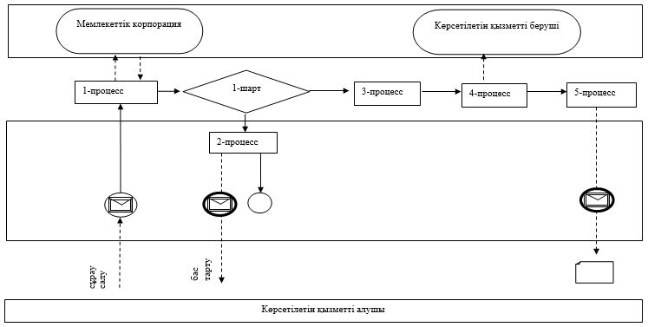

Портал арқылы ақпараттық жүйелердің функционалдық өзара іс-қимылының диаграммасы

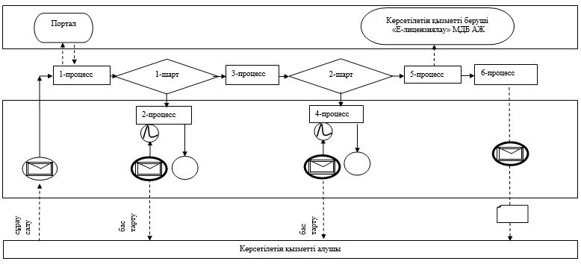

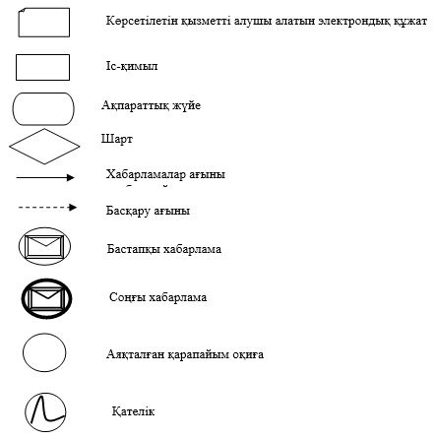

"Халықаралық және
республикалық маңызы бар
жалпыға ортақ пайдаланылатын
автомобиль жолдарына бөлінген
белдеуде сыртқы (көрнекі)
жарнама орналастыруға құжат
беру" мемлекеттік көрсетілетін
қызмет регламентіне
2-қосымша
Мемлекеттік қызмет көрсетудің бизнес-процестерінің анықтамалығы

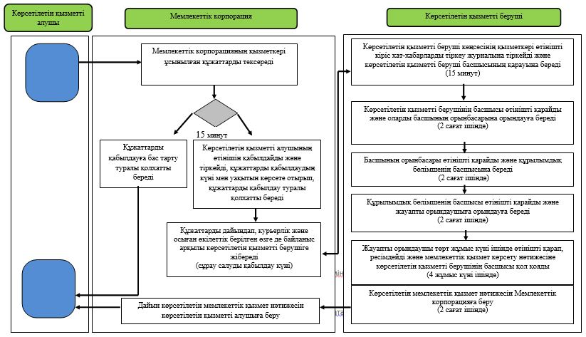

Мемлекеттік қызмет көрсетудің бизнес-процестерінің анықтамалығы

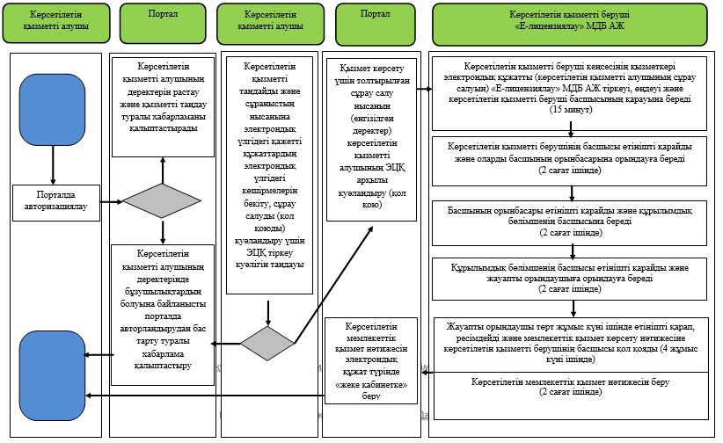

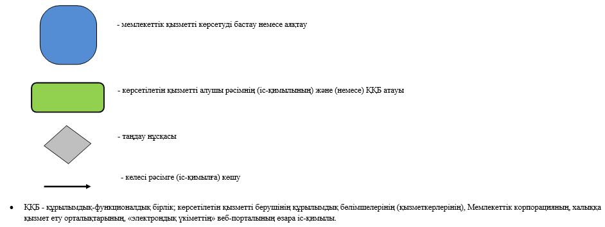

Қазақстан Республикасы
Инвестициялар және даму
министрiнiң
2018 жылғы 24 тамыздағы
№ 597 бұйрығына
2-қосымша
Қазақстан Республикасы
Инвестициялар және даму
министрінің міндетін
атқарушының
2015 жылғы 28 мамырдағы
№ 624 бұйрығына
2-қосымша
"Халықаралық және республикалық маңызы бар автомобиль жолдарының арналармен, байланыс және электр беру жүйелерімен, мұнай құбырларымен, газ құбырларымен, су құбырларымен және теміржолдармен және басқа инженерлік желілермен және коммуникациялармен қиылысуына рұқсат беру" мемлекеттік көрсетілетін қызмет регламенті
1-тарау. Жалпы ережелер
1. "Халықаралық және республикалық маңызы бар автомобиль жолдарының арналармен, байланыс және электр беру жүйелерімен, мұнай құбырларымен, газ құбырларымен, су құбырларымен және теміржолдармен және басқа инженерлік желілермен және коммуникациялармен қиылысуына рұқсат беру" мемлекеттік көрсетілетін қызметі (бұдан әрі - мемлекеттік көрсетілетін қызмет) "ҚазАвтоЖол" ұлттық компаниясы" акционерлік қоғамының облыстық филиалдары (бұдан әрі - көрсетілетін қызметті беруші) Қазақстан Республикасының Инвестициялар және даму министрінің 2015 жылғы 30 сәуірдегі № 529 бұйрығымен (Нормативтік құқықтық актілерді мемлекеттік тіркеу тізілімінде № 11327 болып тіркелген) бекітілген "Халықаралық және республикалық маңызы бар автомобиль жолдарының арналармен, байланыс және электр беру жүйелерімен, мұнай құбырларымен, газ құбырларымен, су құбырларымен және теміржолдармен және басқа инженерлік желілермен және коммуникациялармен қиылысуына рұқсат беру" мемлекеттік көрсетілетін қызмет стандартына сәйкес (бұдан әрі - Стандарт) көрсетеді.
Өтініштерді қабылдау және мемлекеттік қызметті көрсету нәтижесін беру:
1) "Азаматтарға арналған үкімет" мемлекеттік корпорациясы" коммерциялық емес акционерлік қоғамы (бұдан әрі - Мемлекеттік корпорация);
2) www.egov.kz "электрондық үкімет" веб-порталы (бұдан әрі - портал) арқылы жүзеге асырылады.
2. Мемлекеттік қызметті көрсету нысаны: электрондық (толық автоматтандырылған) және (немесе) қағаз түрінде.
3. Мемлекеттік қызмет көрсету нәтижесі - халықаралық және республикалық маңызы бар автомобиль жолдарының арналармен, байланыс және электр беру желілерімен, мұнай құбырларымен, газ құбырларымен, су құбырларымен және теміржолдармен, басқа да инженерлік желілермен және коммуникациялармен қиылысуына техникалық шарт (бұдан әрі - техникалық шарт) беру немесе осы мемлекеттік көрсетілетін қызмет Стандартының 10-тармағында көрсетілген жағдайларда және негіздер бойынша мемлекеттік қызметті көрсетуден бас тарту туралы дәлелді жазбаша жауап беру (бұдан әрі - бас тарту) болып табылады.
Мемлекеттік қызмет көрсету нәтижесін беру нысаны: электрондық түрде.
2-тарау. Мемлекеттік қызмет көрсету процесінде көрсетілетін қызметті берушінің құрылымдық бөлімшелерінің (қызметкерлерінің) іс-қимылдар тәртібін сипаттау
4. Мемлекеттік қызметті көрсету бойынша рәсімдерді (іс-қимылдарды) бастау үшін негіз көрсетілетін қызметті алушының өтінішті, сондай-ақ Стандарттың 9-тармағында көрсетілген құжаттарды ұсынуы болып табылады.
5. Мемлекеттік қызметті көрсету процесінің (іс-қимылының) құрамына кіретін әрбір рәсімнің (іс-қимылдың) мазмұны, оларды орындау ұзақтығы:
1) Мемлекеттік корпорацияның қызметкері қабылданған құжаттарды тіркеуді жүргізеді және көрсетілетін қызметті беруші кеңсесіне береді;
2) көрсетілетін қызметті беруші кеңсесінің қызметкері өтініш келіп түскен сәттен бастап он бес минут ішінде оны кіріс хат-хабарларды тіркеу журналына тіркейді және көрсетілетін қызметті беруші басшысының қарауына береді;
3) көрсетілетін қызметті берушінің басшысы екі сағат ішінде өтінішті қарайды және оларды басшының орынбасарына орындауға береді;
4) басшының орынбасары екі сағат ішінде өтінішті қарайды және құрылымдық бөлімшенің басшысына береді;
5) құрылымдық бөлімшенің басшысы екі сағат ішінде өтінішті қарайды және жауапты орындаушыға орындауға береді;
6) жауапты орындаушы төрт жұмыс күні ішінде өтінішті қарап, ресімдейді және мемлекеттік қызмет көрсету нәтижесіне көрсетілетін қызметті берушінің басшысы қол қояды;
7) көрсетілетін қызметті беруші басшысының (немесе оны ауыстыратын тұлғаның) қолы қойылған мемлекеттік қызмет көрсету нәтижесін екі сағат ішінде ресімдеу және беру.
6. Мемлекеттік қызметті көрсету бойынша рәсімнің (іс-қимылдың) нәтижесі мынадай рәсімді (іс-қимылды) орындауды бастау үшін негіз болады:
1) өтінішті тіркеу;
2) басшының қарары;
3) басшы орынбасарының қарары;
4) құрылымдық бөлімше басшысының қарары;
5) жауапты орындаушының өтінішті қарауы, көрсетілетін мемлекеттік қызмет нәтижесін ресімдеуі мен қол қоюға беруі;
6) көрсетілетін мемлекеттік қызмет нәтижесіне қол қою;
7) көрсетілетін мемлекеттік қызмет нәтижесін беру.
3-тарау. Мемлекеттік қызметті көрсету процесінде көрсетілетін қызметті берушінің құрылымдық бөлімшелерінің (қызметкерлерінің) өзара іс-қимылдар тәртібін сипаттау
7. Мемлекеттік қызметті көрсету процесіне қатысатын көрсетілетін қызметті берушінің құрылымдық бөлімшелерінің (қызметкерлерінің) тізбесі:
1) көрсетілетін қызметті беруші кеңсесінің қызметкері;
2) көрсетілетін қызметті берушінің басшысы;
3) көрсетілетін қызметті беруші басшысының орынбасары;
4) құрылымдық бөлімшенің басшысы;
5) жауапты орындаушы.
8. Әрбір рәсімнің (іс-қимылдың) ұзақтығын көрсете отырып, көрсетілетін қызметті берушінің құрылымдық бөлімшелері (қызметкерлері) арасындағы рәсімдердің (іс-қимылдардың) бірізділігін сипаттау:
1) көрсетілетін қызметті беруші кеңсесінің қызметкері өтініш келіп түскен сәттен бастап он бес минут ішінде оны кіріс хат-хабарларды тіркеу журналына тіркейді және оны көрсетілетін қызметті беруші басшысының қарауына береді;
2) көрсетілетін қызметті берушінің басшысы екі сағат ішінде өтінішті қарайды және оны көрсетілетін қызметті беруші басшысының орынбасарына қарауға береді;
3) көрсетілетін қызметті беруші басшысының орынбасары екі сағат ішінде өтінішті қарайды және оны құрылымдық бөлімшенің басшысына қарауға береді;
4) құрылымдық бөлімшенің басшысы өтінішті екі сағат ішінде қарайды және оны жауапты орындаушыға орындауға береді;
5) жауапты орындаушы төрт жұмыс күні ішінде өтінішті қарайды, одан кейін:
көрсетілетін мемлекеттік қызмет нәтижесін ресімдейді;
көрсетілетін мемлекеттік қызмет нәтижесін құрылымдық бөлімшенің басшысымен және басшының орынбасарымен келіседі;
көрсетілетін мемлекеттік қызмет нәтижесіне көрсетілетін қызметті берушінің басшысы қол қояды;
6) екі сағат ішінде көрсетілетін мемлекеттік қызмет нәтижесін Мемлекеттік корпорация не портал арқылы беру.
4-тарау. Мемлекеттік корпорациямен өзара іс-қимыл тәртібі, сондай-ақ мемлекеттік қызмет көрсету процесінде ақпараттық жүйелерді пайдалану тәртібін сипаттау
9. Мемлекеттік корпорацияға жүгіну тәртібін сипаттау, көрсетілетін қызметті алушының сұрау салуын өңдеу ұзақтығы:
1) 1-процесс - Мемлекеттік корпорацияның қызметкері ұсынылған құжаттарды тексереді, көрсетілетін қызметті алушының өтінішін қабылдайды және тіркейді, құжаттарды қабылдаудың күні мен уақытын көрсете отырып, құжаттардың қабылданғаны туралы қолхат береді;
2) 1-шарт - көрсетілетін қызметті алушы Стандарттың 9-тармағында көрсетілген құжаттардың толық топтамасын ұсынбаған жағдайда, Мемлекеттік корпорацияның қызметкері құжаттарды қабылдаудан бас тартады және Стандарттың 2-қосымшасына сәйкес нысан бойынша құжаттарды қабылдаудан бас тарту туралы қолхат береді;
3) 2-процесс - Мемлекеттік корпорация қызметкерінің құжаттарды қабылдаудан бас тартуы және Стандарттың 2-қосымшасына сәйкес нысан бойынша құжаттарды қабылдаудан бас тарту туралы қолхатты көрсетілетін қызметті алушыға беруі;
4) 3-процесс - Мемлекеттік корпорация қызметкері құжаттарды дайындайды, курьерлік және осыған өкілеттік берілген өзге де байланыс арқылы көрсетілетін қызметті берушіге жібереді. Мемлекеттік корпорациядан көрсетілетін қызметті алушының сұрау салуын көрсетілетін қызметті берушіге жіберу мерзімі - сұрау салуды қабылдау күні;
5) 4-процесс - осы регламенттің 5-тармағымен көзделген көрсетілетін қызметті берушінің рәсімдері (іс-қимылдары);
6) 5-процесс - Мемлекеттік корпорацияның қызметкері тиісті құжаттарды қабылдау туралы қолхатта көрсетілген мерзімде, көрсетілетін қызметті алушыға мемлекеттік көрсетілетін қызметтің дайын нәтижесін береді.
Мемлекеттік корпорацияға құжаттар топтамасын тапсыру үшін күтудің ең аз рұқсат етілген уақыты - 15 минут.
Мемлекеттік корпорацияда құжаттарды қабылдау жедел қызмет көрсетусіз "электрондық кезек" тәртібінде жүзеге асырылады.
Көрсетілетін қызметті алушының қалауы бойынша портал арқылы электрондық кезекті "броньдауға" болады.
10. Портал арқылы мемлекеттік көрсетілетін қызмет көрсету кезінде көрсетілетін қызметті берушінің және көрсетілетін қызметті алушының өтініш жасау тәртібін және рәсімдерінің (іс-қимылының) реттілігін сипаттау:
1) көрсетілетін қызметті алушы жеке сәйкестендіру нөмірінің және бизнес сәйкестендіру нөмірінің (бұдан әрі -ЖСН/БСН) (порталда тіркелмеген қызмет алушылар үшін іске асырылады) көмегімен порталда тіркелуді жүзеге асырады;
2) 1-процесс - көрсетілетін қызметті алушы көрсетілетін қызмет алу үшін порталда ЖСН/БСН және паролін (авторизациялау процесі) енгізуі;
3) 1-шарт - ЖСН/БСН және пароль арқылы тіркелген көрсетілетін қызметті алушы туралы деректердің түпнұсқалығын порталда тексеру;
4) 2-процесс - көрсетілетін қызметті алушының деректерінде бұзушылықтардың болуына байланысты порталда авторландырудан бас тарту туралы хабарлама қалыптастыру;
5) 3-процесс - көрсетілетін қызметті алушының осы регламентте көрсетілген мемлекеттік қызметті таңдауы, қызмет көрсету үшін сұрау салу нысанын экранға шығару және оның құрылымы мен нысанды талаптарын ескере отырып, көрсетілетін қызметті алушының нысанды толтыруы (деректерді енгізу), сұрау салу нысанына қажетті құжаттардың электрондық үлгідегі көшірмелерін бекіту, сондай-ақ көрсетілетін қызметті алушының сұрау салуды (қол қоюды) куәландыру үшін электрондық цифрлық қолтаңба (бұдан әрі - ЭЦҚ) тіркеу куәлігін таңдауы;
6) 2-шарт - порталда ЭЦҚ-ның тіркеу куәлігінің қолданылу мерзімін және қайтарып алынған (күші жойылған) тіркеу куәліктерінің тізімінде болмауын, сондай-ақ сәйкестендіру деректерінің сәйкестігін тексеру (сұрау салуда көрсетілген ЖСН/БСН және ЭЦҚ-ның тіркеу куәлігінде көрсетілген ЖСН/БСН арасында);
7) 4-процесс - көрсетілетін қызметті алушының ЭЦҚ расталмауына байланысты сұратылып отырған қызметтен бас тарту туралы хабарламаны қалыптастыру;
8) 5-процесс - электрондық құжатты (көрсетілетін қызметті алушының сұрау салуын) "Е-лицензиялау" мемлекеттік деректер базасы ақпараттық жүйесінде (бұдан әрі - "Е-лицензиялау" МДБ АЖ) көрсетілетін қызметті берушінің тіркеуі және өңдеуі, сондай-ақ осы регламенттің 5-тармағымен көзделген көрсетілетін қызметті берушінің рәсімдері (іс-қимылдары);
9) 6-процесс - көрсетілетін қызметті алушының портал арқылы көрсетілетін қызметті алушының "жеке кабинетінде", "Е-лицензиялау" МДБ АЖ-де қалыптастырылған, мемлекеттік қызметті көрсету нәтижесін алуы. Электрондық құжат көрсетілетін қызметті беруші өкілетті уәкілінің ЭЦҚ-сын пайдалана отырып қалыптастырылады.
11. Мемлекеттік корпорация және портал арқылы ақпараттық жүйелердің функционалдық өзара іс-қимылының диаграммасы осы регламентке 1-қосымшада келтірілген.
12. Мемлекеттік қызметті көрсету процесінде көрсетілетін қызметті берушінің құрылымдық бөлімшелерінің (қызметкерлерінің) рәсімдерінің (іс-қимылдарының) бірізділігін сипаттау, сондай-ақ Мемлекеттік корпорация және порталмен өзара іс-қимыл тәртібін сипаттау осы регламентке 2-қосымшада мемлекеттік қызметті көрсетудің бизнес-процестерінің анықтамалығында көрсетіледі.
"Халықаралық және
республикалық маңызы бар
автомобиль жолдарының
арналармен, байланыс және
электр беру жүйелерімен, мұнай
құбырларымен, газ
құбырларымен, су
құбырларымен және
теміржолдармен және басқа
инженерлік желілермен және
коммуникациялармен
қиылысуына рұқсат беру"
мемлекеттік көрсетілетін
қызмет регламентіне
1-қосымша
Мемлекеттік корпорация арқылы ақпараттық жүйелердің функционалдық өзара іс-қимылының диаграммасы

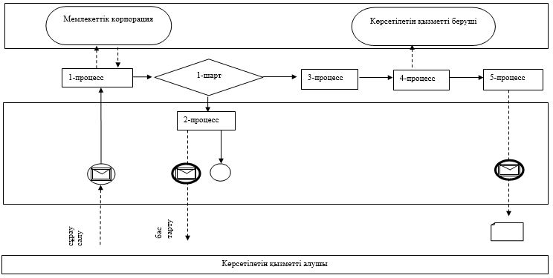

Портал арқылы ақпараттық жүйелердің функционалдық өзара іс-қимылының диаграммасы

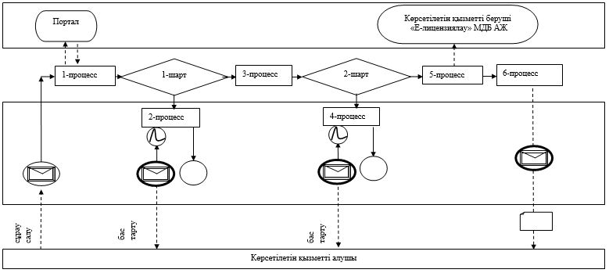

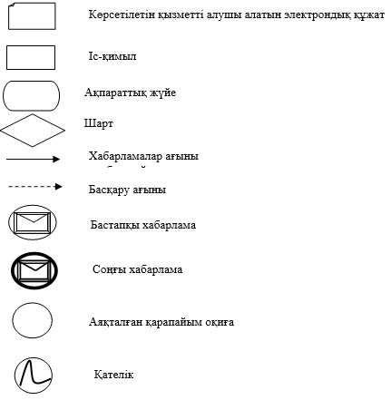

"Халықаралық және
республикалық маңызы бар
автомобиль жолдарының
арналармен, байланыс және
электр беру жүйелерімен, мұнай
құбырларымен, газ
құбырларымен, су
құбырларымен және
теміржолдармен және басқа
инженерлік желілермен және
коммуникациялармен
қиылысуына рұқсат беру"
мемлекеттік көрсетілетін
қызмет регламентіне
2-қосымша
Мемлекеттік қызмет көрсетудің бизнес-процестерінің анықтамалығы

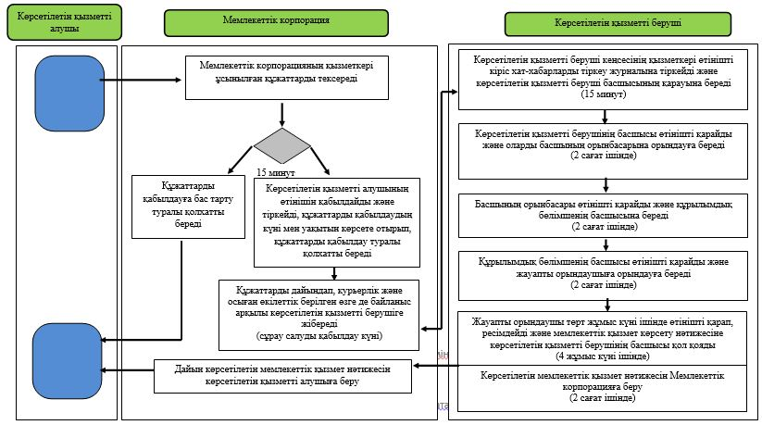

Мемлекеттік қызмет көрсетудің бизнес-процестерінің анықтамалығы

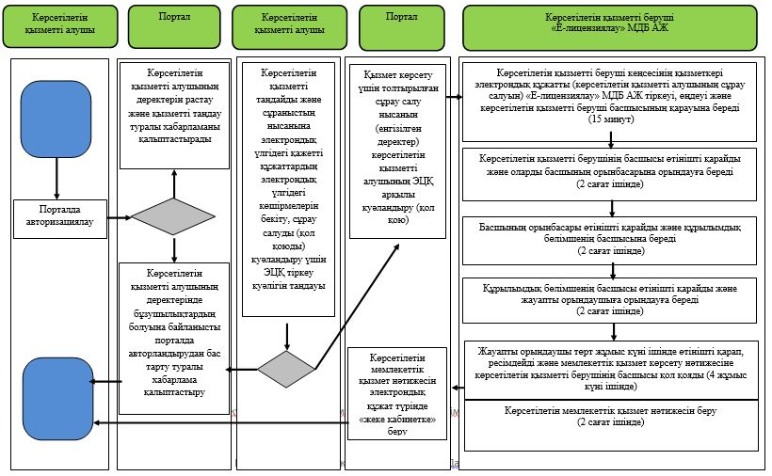

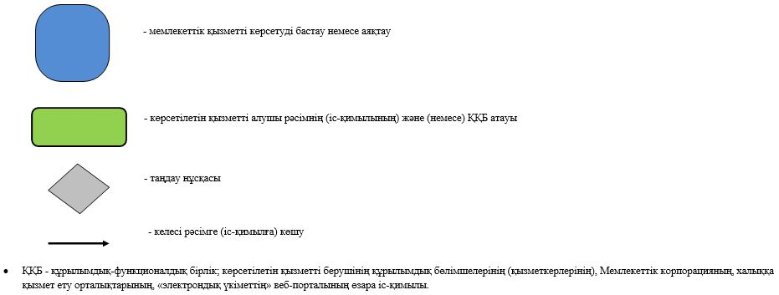

Қазақстан Республикасы
Инвестициялар және даму
министрiнiң
2018 жылғы 24 тамыздағы
№ 597 бұйрығына
3-қосымша
Қазақстан Республикасы
Инвестициялар және даму
министрінің міндетін
атқарушының
2015 жылғы 28 мамырдағы
№ 624 бұйрығына
3-қосымша
"Кірме жолдарды және жалпыға ортақ пайдаланылатын жолдарға жалғасатын жолдарды салуға келісу" мемлекеттік көрсетілетін қызмет регламенті
1-тарау. Жалпы ережелер
1. "Кірме жолдарды және жалпыға ортақ пайдаланылатын жолдарға жалғасатын жолдарды салуға келісу" мемлекеттік көрсетілетін қызметі (бұдан әрі - мемлекеттік көрсетілетін қызмет) "ҚазАвтоЖол" ұлттық компаниясы" акционерлік қоғамының облыстық филиалдары (бұдан әрі - көрсетілетін қызметті беруші) Қазақстан Республикасының Инвестициялар және даму министрінің 2015 жылғы 30 сәуірдегі № 529 бұйрығымен (Нормативтік құқықтық актілерді мемлекеттік тіркеу тізілімінде № 11327 болып тіркелген) бекітілген "Кірме жолдарды және жалпыға ортақ пайдаланылатын жолдарға жалғасатын жолдарды салуға келісу" мемлекеттік көрсетілетін қызмет стандартына сәйкес (бұдан әрі - Стандарт) көрсетеді.
Өтініштерді қабылдау және мемлекеттік қызметті көрсету нәтижесін беру:
1) "Азаматтарға арналған үкімет" мемлекеттік корпорациясы" коммерциялық емес акционерлік қоғамы (бұдан әрі - Мемлекеттік корпорация);
2) www.egov.kz "электрондық үкімет" веб-порталы (бұдан әрі - портал) арқылы жүзеге асырылады.
2. Мемлекеттік қызметті көрсету нысаны: электрондық (толық автоматтандырылған) және (немесе) қағаз түрінде.
3. Мемлекеттік қызмет көрсету нәтижесі кірме жолдарды және жалпыға ортақ пайдаланылатын жолдарға жалғасатын жолдарды салуға техникалық шарт (бұдан әрі - техникалық шарт) беру немесе осы мемлекеттік көрсетілетін қызмет Стандартының 10-тармағында көрсетілген жағдайларда және негіздер бойынша мемлекеттік қызметті көрсетуден бас тарту туралы дәлелді жазбаша жауап беру (бұдан әрі - бас тарту) болып табылады.
Мемлекеттік қызмет көрсету нәтижесін беру нысаны: электрондық түрде.
2-тарау. Мемлекеттік қызмет көрсету процесінде көрсетілетін қызметті берушінің құрылымдық бөлімшелерінің (қызметкерлерінің) іс-қимылдар тәртібін сипаттау
4. Мемлекеттік қызметті көрсету бойынша рәсімдерді (іс-қимылдарды) бастау үшін негіз көрсетілетін қызметті алушының өтінішті, сондай-ақ Стандарттың 9-тармағында көрсетілген құжаттарды ұсынуы болып табылады.
5. Мемлекеттік қызметті көрсету процесінің (іс-қимылының) құрамына кіретін әрбір рәсімнің (іс-қимылдың) мазмұны, оларды орындау ұзақтығы:
1) Мемлекеттік корпорацияның қызметкері қабылданған құжаттарды тіркеуді жүргізеді және көрсетілетін қызметті беруші кеңсесіне береді;
2) көрсетілетін қызметті беруші кеңсесінің қызметкері өтініш келіп түскен сәттен бастап он бес минут ішінде оны кіріс хат-хабарларды тіркеу журналына тіркейді және көрсетілетін қызметті беруші басшысының қарауына береді;
3) көрсетілетін қызметті берушінің басшысы екі сағат ішінде өтінішті қарайды және оларды басшының орынбасарына орындауға береді;
4) басшының орынбасары екі сағат ішінде өтінішті қарайды және құрылымдық бөлімшенің басшысына береді;
5) құрылымдық бөлімшенің басшысы екі сағат ішінде өтінішті қарайды және жауапты орындаушыға орындауға береді;
6) жауапты орындаушы төрт жұмыс күні ішінде өтінішті қарап, ресімдейді және мемлекеттік қызмет көрсету нәтижесіне көрсетілетін қызметті берушінің басшысы қол қояды;
7) көрсетілетін қызметті беруші басшысының (немесе оны ауыстыратын тұлғаның) қолы қойылған мемлекеттік қызмет көрсету нәтижесін екі сағат ішінде ресімдеу және беру.
6. Мемлекеттік қызметті көрсету бойынша рәсімнің (іс-қимылдың) нәтижесі мынадай рәсімді (іс-қимылды) орындауды бастау үшін негіз болады:
1) өтінішті тіркеу;
2) басшының қарары;
3) басшы орынбасарының қарары;
4) құрылымдық бөлімше басшысының қарары;
5) жауапты орындаушының өтінішті қарауы, көрсетілетін мемлекеттік қызмет нәтижесін ресімдеуі мен қол қоюға беруі;
6) көрсетілетін мемлекеттік қызмет нәтижесіне қол қою;
7) көрсетілетін мемлекеттік қызмет нәтижесін беру.
3-тарау. Мемлекеттік қызметті көрсету процесінде көрсетілетін қызметті берушінің құрылымдық бөлімшелерінің (қызметкерлерінің) өзара іс-қимылдар тәртібін сипаттау
7. Мемлекеттік қызметті көрсету процесіне қатысатын көрсетілетін қызметті берушінің құрылымдық бөлімшелерінің (қызметкерлерінің) тізбесі:
1) көрсетілетін қызметті беруші кеңсесінің қызметкері;
2) көрсетілетін қызметті берушінің басшысы;
3) көрсетілетін қызметті беруші басшысының орынбасары;
4) құрылымдық бөлімшенің басшысы;
5) жауапты орындаушы.
8. Әрбір рәсімнің (іс-қимылдың) ұзақтығын көрсете отырып, көрсетілетін қызметті берушінің құрылымдық бөлімшелері (қызметкерлері) арасындағы рәсімдердің (іс-қимылдардың) бірізділігін сипаттау:
1) көрсетілетін қызметті беруші кеңсесінің қызметкері өтініш келіп түскен сәттен бастап он бес минут ішінде оны кіріс хат-хабарларды тіркеу журналына тіркейді және оны көрсетілетін қызметті беруші басшысының қарауына береді;
2) көрсетілетін қызметті берушінің басшысы екі сағат ішінде өтінішті қарайды және оны көрсетілетін қызметті беруші басшысының орынбасарына қарауға береді;
3) көрсетілетін қызметті беруші басшысының орынбасары екі сағат ішінде өтінішті қарайды және оны құрылымдық бөлімшенің басшысына қарауға береді;
4) құрылымдық бөлімшенің басшысы өтінішті екі сағат ішінде қарайды және оны жауапты орындаушыға орындауға береді;
5) жауапты орындаушы төрт жұмыс күні ішінде өтінішті қарайды, одан кейін:
көрсетілетін мемлекеттік қызмет нәтижесін ресімдейді;
көрсетілетін мемлекеттік қызмет нәтижесін құрылымдық бөлімшенің басшысымен және басшының орынбасарымен келіседі;
көрсетілетін мемлекеттік қызмет нәтижесіне көрсетілетін қызметті берушінің басшысы қол қояды;
6) екі сағат ішінде көрсетілетін мемлекеттік қызмет нәтижесін Мемлекеттік корпорация не портал арқылы беру.
4-тарау. Мемлекеттік корпорациямен өзара іс-қимыл тәртібі, сондай-ақ мемлекеттік қызмет көрсету процесінде ақпараттық жүйелерді пайдалану тәртібін сипаттау
9. Мемлекеттік корпорацияға жүгіну тәртібін сипаттау, көрсетілетін қызметті алушының сұрау салуын өңдеу ұзақтығы:
1) 1-процесс - Мемлекеттік корпорацияның қызметкері ұсынылған құжаттарды тексереді, көрсетілетін қызметті алушының өтінішін қабылдайды және тіркейді, құжаттарды қабылдаудың күні мен уақытын көрсете отырып, құжаттардың қабылданғаны туралы қолхат береді;
2) 1-шарт - көрсетілетін қызметті алушы Стандарттың 9-тармағында көрсетілген құжаттардың толық топтамасын ұсынбаған жағдайда, Мемлекеттік корпорацияның қызметкері құжаттарды қабылдаудан бас тартады және Стандарттың 2-қосымшасына сәйкес нысан бойынша құжаттарды қабылдаудан бас тарту туралы қолхат береді;
3) 2-процесс - Мемлекеттік корпорация қызметкерінің құжаттарды қабылдаудан бас тартуы және Стандарттың 2-қосымшасына сәйкес нысан бойынша құжаттарды қабылдаудан бас тарту туралы қолхатты көрсетілетін қызметті алушыға беруі;
4) 3-процесс - Мемлекеттік корпорация қызметкері құжаттарды дайындайды, курьерлік және осыған өкілеттік берілген өзге де байланыс арқылы көрсетілетін қызметті берушіге жібереді. Мемлекеттік корпорациядан көрсетілетін қызметті алушының сұрау салуын көрсетілетін қызметті берушіге жіберу мерзімі - сұрау салуды қабылдау күні;
5) 4-процесс - осы регламенттің 5-тармағымен көзделген көрсетілетін қызметті берушінің рәсімдері (іс-қимылдары);
6) 5-процесс - Мемлекеттік корпорацияның қызметкері тиісті құжаттарды қабылдау туралы қолхатта көрсетілген мерзімде, көрсетілетін қызметті алушыға мемлекеттік көрсетілетін қызметтің дайын нәтижесін береді.
Мемлекеттік корпорацияға құжаттар топтамасын тапсыру үшін күтудің ең аз рұқсат етілген уақыты - 15 минут.
Мемлекеттік корпорацияда құжаттарды қабылдау жедел қызмет көрсетусіз "электрондық кезек" тәртібінде жүзеге асырылады.
Көрсетілетін қызметті алушының қалауы бойынша портал арқылы электрондық кезекті "броньдауға" болады.
10. Портал арқылы мемлекеттік көрсетілетін қызмет көрсету кезінде көрсетілетін қызметті берушінің және көрсетілетін қызметті алушының өтініш жасау тәртібін және рәсімдерінің (іс-қимылының) реттілігін сипаттау:
1) көрсетілетін қызметті алушы жеке сәйкестендіру нөмірінің және бизнес сәйкестендіру нөмірінің (бұдан әрі -ЖСН/БСН) (порталда тіркелмеген қызмет алушылар үшін іске асырылады) көмегімен порталда тіркелуді жүзеге асырады;
2) 1-процесс - көрсетілетін қызметті алушы көрсетілетін қызмет алу үшін порталда ЖСН/БСН және паролін (авторизациялау процесі) енгізуі;
3) 1-шарт - ЖСН/БСН және пароль арқылы тіркелген көрсетілетін қызметті алушы туралы деректердің түпнұсқалығын порталда тексеру;
4) 2-процесс - көрсетілетін қызметті алушының деректерінде бұзушылықтардың болуына байланысты порталда авторландырудан бас тарту туралы хабарлама қалыптастыру;
5) 3-процесс - көрсетілетін қызметті алушының осы регламентте көрсетілген мемлекеттік қызметті таңдауы, қызмет көрсету үшін сұрау салу нысанын экранға шығару және оның құрылымы мен нысанды талаптарын ескере отырып, көрсетілетін қызметті алушының нысанды толтыруы (деректерді енгізу), сұрау салу нысанына қажетті құжаттардың электрондық үлгідегі көшірмелерін бекіту, сондай-ақ көрсетілетін қызметті алушының сұрау салуды (қол қоюды) куәландыру үшін электрондық цифрлық қолтаңба (бұдан әрі - ЭЦҚ) тіркеу куәлігін таңдауы;
6) 2-шарт - порталда ЭЦҚ-ның тіркеу куәлігінің қолданылу мерзімін және қайтарып алынған (күші жойылған) тіркеу куәліктерінің тізімінде болмауын, сондай-ақ сәйкестендіру деректерінің сәйкестігін тексеру (сұрау салуда көрсетілген ЖСН/БСН және ЭЦҚ-ның тіркеу куәлігінде көрсетілген ЖСН/БСН арасында);
7) 4-процесс - көрсетілетін қызметті алушының ЭЦҚ расталмауына байланысты сұратылып отырған қызметтен бас тарту туралы хабарламаны қалыптастыру;
8) 5-процесс - электрондық құжатты (көрсетілетін қызметті алушының сұрау салуын) "Е-лицензиялау" мемлекеттік деректер базасы ақпараттық жүйесінде (бұдан әрі - "Е-лицензиялау" МДБ АЖ) көрсетілетін қызметті берушінің тіркеуі және өңдеуі, сондай-ақ осы регламенттің 5-тармағымен көзделген көрсетілетін қызметті берушінің рәсімдері (іс-қимылдары);
9) 6-процесс - көрсетілетін қызметті алушының портал арқылы көрсетілетін қызметті алушының "жеке кабинетінде", "Е-лицензиялау" МДБ АЖ-де қалыптастырылған, мемлекеттік қызметті көрсету нәтижесін алуы. Электрондық құжат көрсетілетін қызметті беруші өкілетті уәкілінің ЭЦҚ-сын пайдалана отырып қалыптастырылады.
11. Мемлекеттік корпорация және портал арқылы ақпараттық жүйелердің функционалдық өзара іс-қимылының диаграммасы осы регламентке 1-қосымшада келтірілген.
12. Мемлекеттік қызметті көрсету процесінде көрсетілетін қызметті берушінің құрылымдық бөлімшелерінің (қызметкерлерінің) рәсімдерінің (іс-қимылдарының) бірізділігін сипаттау, сондай-ақ Мемлекеттік корпорация және порталмен өзара іс-қимыл тәртібін сипаттау осы регламентке 2-қосымшада мемлекеттік қызметті көрсетудің бизнес-процестерінің анықтамалығында көрсетіледі.
"Кірме жолдарды және жалпыға
ортақ пайдаланылатын жолдарға
жалғасатын жолдарды салуға
келісу" мемлекеттік көрсетілетін
қызмет регламентіне 1-қосымша
Мемлекеттік корпорация арқылы ақпараттық жүйелердің функционалдық өзара іс-қимылының диаграммасы

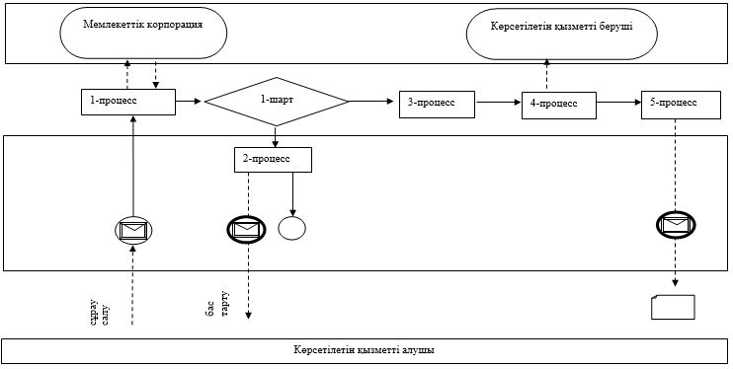

Портал арқылы ақпараттық жүйелердің функционалдық өзара іс-қимылының диаграммасы

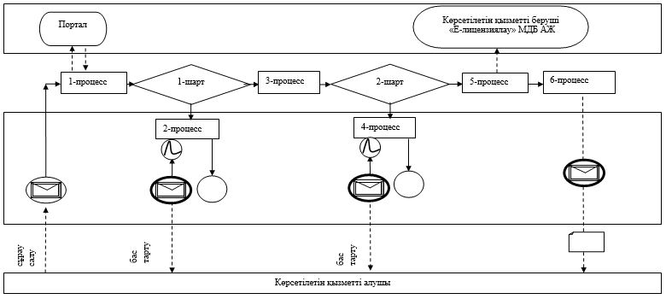

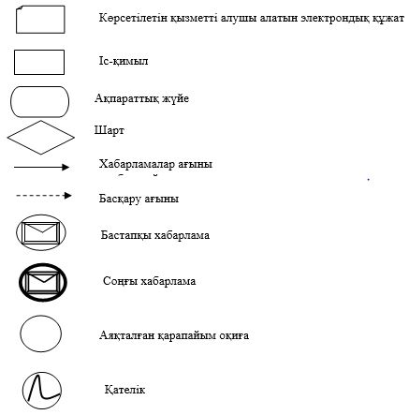

"Кірме жолдарды және жалпыға
ортақ пайдаланылатын жолдарға
жалғасатын жолдарды салуға
келісу" мемлекеттік көрсетілетін
қызмет регламентіне 2-қосымша
Мемлекеттік қызмет көрсетудің бизнес-процестерінің анықтамалығы

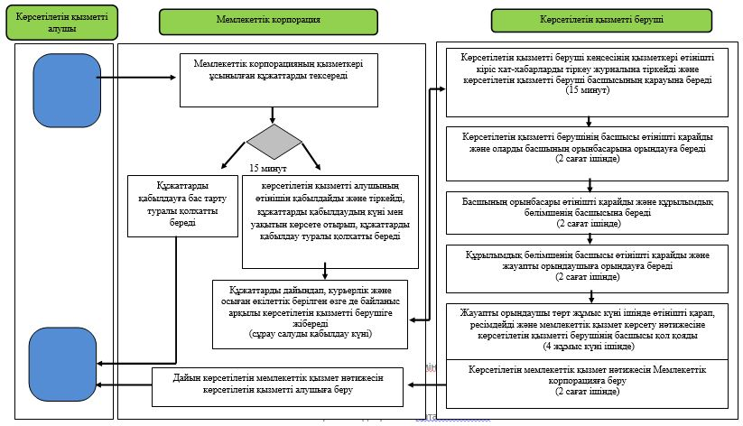

Мемлекеттік қызмет көрсетудің бизнес-процестерінің анықтамалығы

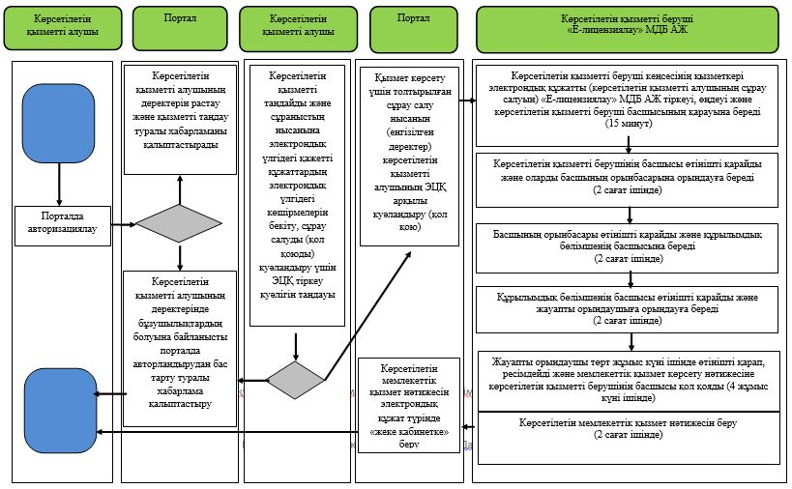

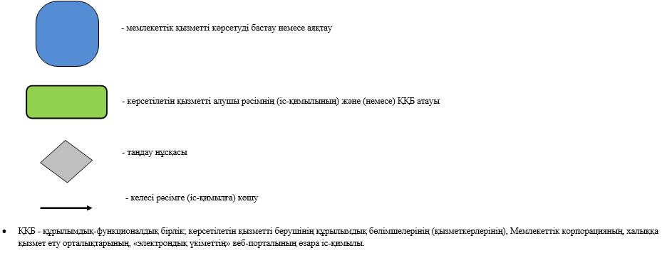

© 2012. Қазақстан Республикасы Әділет министрлігінің «Қазақстан Республикасының Заңнама және құқықтық ақпарат институты» ШЖҚ РМК

